Об утверждении регламента электронной государственной услуги "Выдача лицензии, переоформление, выдача дубликатов лицензии на осуществление вида деятельности по сбору (заготовке), хранению, переработке и реализации юридическими лицами лома и отходов цветных и черных металлов"
Утративший силу
Постановление акимата Северо-Казахстанской области от 28 декабря 2012 года N 396. Зарегистрировано Департаментом юстиции Северо-Казахстанской области 25 января 2013 года N 2119. Утратило силу постановлением акимата Северо-Казахстанской области от 27 мая 2013 года N 168
Сноска. Утратило силу постановлением акимата Северо-Казахстанской области от 27.05.2013 N 168
В соответствии с пунктом 2 статьи 27 Закона Республики Казахстан от 23 января 2001 года «O местном государственном управлении и самоуправлении в Республике Казахстан», пунктом 4 статьи 9-1 Закона Республики Казахстан от 27 ноября 2000 года «Об административных процедурах» акимат области ПОСТАНОВЛЯЕТ:
1.Утвердить прилагаемый регламент электронной государственной услуги«Выдача лицензии, переоформление, выдача дубликатов лицензии на осуществление вида деятельности по сбору (заготовке), хранению, переработке и реализации юридическими лицами лома и отходов цветных и черных металлов».
2. Контроль за исполнением настоящего постановления возложить на заместителя акима области Бекенова К.А.
3. Настоящее постановление вводится в действие по истечении десяти календарных дней после дня его первого официального опубликования.
Аким области С. Билялов
«СОГЛАСОВАНО»
Министр транспорта и коммуникаций
Республики Казахстан А. Жумагалиев
28 декабря 2012 года
Утвержден
постановлением акимата области
от 28 декабря 2012 года № 396
Регламент электронной государственной услуги «Выдача лицензии, переоформление, выдача дубликатов лицензии на осуществление вида деятельности по сбору (заготовке), хранению, переработке и реализации юридическими лицами лома и отходов цветных и черных металлов» 1. Общие положения
1. Электронная государственная услуга «Выдача лицензии, переоформление, выдача дубликатов лицензии деятельность по сбору (заготовке), хранению, переработке и реализации лома и отходов цветных и черных металлов» (далее - услуга)оказывается государственным учреждением «Управление предпринимательства и промышленности Северо-Казахстанской области (далее – услугодатель), а также через веб-портал «электронного правительства» www.egov.kz или веб-портал «Е-лицензирование» www.elicense.kz (далее - ПЭП).
2. Услуга оказывается на основании стандарта государственной услуги «Выдача лицензии, переоформление, выдача дубликатов лицензии на осуществление вида деятельности по сбору (заготовке), хранению, переработке и реализации юридическими лицами лома и отходов цветных и черных металлов»,утвержденного постановлением Правительства Республики Казахстан от 31 августа 2012 года № 1130 (далее – Стандарт).
3. Степень автоматизации услуги: частично автоматизированная.
4. Вид оказания услуги: транзакционная.
5. Понятия и сокращения, используемые в настоящем Регламенте:
1) информационная система – система, предназначенная для хранения, обработки, поиска, распространения, передачи и предоставления информации с применением аппаратно–программного комплекса (далее – ИС);
2) юридическое лицо - лицо, которому оказывается электронная государственная услуга(далее – получатель);
3) бизнес–идентификационный номер, уникальный номер формируемый для юридического лица (филиала и представительства) и индивидуального предпринимателя, осуществляющего деятельность в виде совместного предпринимательства (далее – БИН);
4) веб–портал «Е-лицензирование» – информационная система, содержащая сведения о выданных, переоформленных, приостановленных, возобновленных и прекративших действие лицензиях, а также филиалах, представительствах (объектах, пунктах, участках) лицензиата, осуществляющих лицензируемый вид (подвид) деятельности, которая централизованно формирует идентификационный номер лицензий, выдаваемых лицензиарами (далее – ИС ГБД «Е-лицензирование»);
5) государственная база данных «Юридические лица» - информационная система, предназначенная для автоматизированного сбора, хранения и обработки информации, создания Национального реестра бизнес-идентификационных номеров с целью внедрения единой идентификации юридических лиц в Республике Казахстан и предоставления о них актуальных и достоверных сведений органам государственного управления и прочим субъектам в рамках их полномочий и в соответствии с законодательством Республики Казахстан (далее – ГБД ЮЛ);
6) Структурно–функциональные единицы (далее - СФЕ) перечень структурных подразделений государственных органов, учреждений или иных организаций и информационные системы, которые участвуют в процессе оказания услуги.
7) пользователь – субъект (получатель, услугодатель), обращающийся к информационной системе за получением необходимых ему электронных информационных ресурсов и пользующийся ими;
8) транзакционная услуга – услуга по предоставлению пользователям электронных информационных ресурсов, требующая взаимного обмена информацией с применением электронной цифровой подписи;
9) веб–портал «электронного правительства» – информационная система, представляющая собой единое окно доступа ко всей консолидированной правительственной информации, включая нормативную правовую базу, и к электронным государственным услугам (далее - ПЭП);
10) шлюз «электронного правительства» – информационная система, предназначенная для интеграции информационных систем «электронного правительства» в рамках реализации электронных услуг (далее – ШЭП);
11) платежный шлюз «электронного правительства» – автоматизированная информационная система, предназначенная для обеспечения взаимодействия между информационными системами банков второго уровня, организаций, осуществляющих отдельные виды банковских операций, и «электронного правительства» при осуществлении платежей физических и юридических лиц (далее – ПШЭП);
12) электронная цифровая подпись — набор электронных цифровых символов, созданный средствами электронной цифровой подписи и подтверждающий достоверность электронного документа, его принадлежность и неизменность содержания (далее – ЭЦП);
13) электронный документ – документ, в котором информация представлена в электронно–цифровой форме и удостоверена посредством электронной цифровой подписи.
14) электронная государственная услуга – государственная услуга, оказываемая в электронной форме с применением информационных технологий;
15) электронная лицензия – лицензия в форме электронного документа, оформляемая и выдаваемая с использованием информационных технологий, равнозначная лицензии на бумажном носителе;
2. Порядок деятельности услогодателя по оказанию электронной государственной услуги
6. Пошаговые действия и решения через ПЭП (диаграмма № 1 функционального взаимодействия при оказании электронной государственной услуги) приведены в приложении 2 к настоящему Регламенту:
1) получатель осуществляет регистрацию на ПЭП с помощью своего регистрационного свидетельства ЭЦП, которое хранится в интернет-браузере компьютера получателя (осуществляется для незарегистрированных получателей на ПЭП);
2) процесс 1 – прикрепление в интернет-браузер компьютера получателя регистрационного свидетельства ЭЦП, процесс ввода получателем пароля (процесс авторизации) на ПЭП для получения государственной услуги;
3) условие 1 – проверка на ПЭП подлинности данных о зарегистрированном получателе через логин (БИН) и пароль;
4) процесс 2 – формирование ПЭПом сообщения об отказе в авторизации в связи с имеющимися нарушениями в данных получателя;
5) процесс 3 – выбор получателем услуги в ИС ГБД «Е-лицензирование», указанной в настоящем Регламенте, вывод на экран формы запроса для оказания услуги и заполнение получателем формы (ввод данных) с учетом ее структуры и форматных требований, прикреплением к форме запроса необходимых документов в электронном виде;
6) процесс 4 – оплата услуги на ПШЭП, а затем эта информация поступает в ИС ГБД «Е-лицензирование»;
7) условие 2 – проверка в ИС ГБД «Е-лицензирование» факта оплаты за оказание услуги;
8) процесс 5 – формирование сообщения об отказе в запрашиваемой услуге, в связи с отсутствием оплаты за оказание услуги в ИС ГБД «Е-лицензирование»;
9) процесс 6 - выбор получателем регистрационного свидетельства ЭЦП для удостоверения (подписания) запроса;
10) условие 3 – проверка на ПЭП срока действия регистрационного свидетельства ЭЦП и отсутствия в списке отозванных (аннулированных) регистрационных свидетельств, а также соответствия идентификационных данных между БИН указанным в запросе, и БИН указанным в регистрационном свидетельстве ЭЦП);
11) процесс 7 – формирование сообщения об отказе в запрашиваемой услуге в связи с не подтверждением подлинности ЭЦП получателя;
12) процесс 8 – удостоверение (подписание) посредством ЭЦП получателя заполненной формы (введенных данных) запроса на оказание услуги;
13) процесс 9 – регистрация электронного документа (запроса получателя) в ИС ГБД «Е-лицензирование» и обработка запроса в ИС ГБД «Е-лицензирование»;
14) условие 4 – проверка услугодателем соответствия получателя квалификационным требованиям и основаниям для выдачи лицензии;
15) процесс 10 – формирование сообщения об отказе в запрашиваемой услуге в связи с имеющимися нарушениями в данных получателя в ИС ГБД «Е-лицензирование»;
16) процесс 11 – получение получателем результата услуги (электронная лицензия), сформированнойИС ГБД «Е-лицензирование». Электронный документ формируется с использованием ЭЦП уполномоченного лица услугодателя.
7. Пошаговые действия и решения через услугодателя (диаграмма № 2 функционального взаимодействия при оказании электронной государственной услуги) приведены в приложении 2 к настоящему Регламенту:
1) процесс 1 – ввод сотрудником услугодателя логина и пароля (процесс авторизации) в ИС ГБД «Е-лицензирование» для оказания государственной услуги;
2) условие 1 – проверка в ИС ГБД «Е-лицензирование»подлинности данных о зарегистрированном сотруднике услугодателячерез логин и пароль;
3) процесс 2 – формирование ИС ГБД «Е-лицензирование» сообщения об отказе в авторизации в связи с имеющимися нарушениями в данных сотрудника услугодателя;
4) процесс 3 – выбор сотрудником услугодателя услуги, указанной в настоящем Регламенте, вывод на экран формы запроса для оказания услуги и ввод сотрудником услугодателя данных получателя, а также данных по доверенности представителя получателя (при нотариально удостоверенной доверенности, при ином удостоверении доверенности-данные доверенности не заполняются);
5) процесс 4 – направление запроса через ШЭП в ГБД ЮЛ о данных получателя;
6) условие 2 – проверка наличия данных получателя в ГБД ЮЛ, данных доверенности в ЕНИС;
7) процесс 5 – формирование сообщения о невозможности получения данных в связи с отсутствием данных получателя в ГБД ЮЛ;
8) процесс 6 – заполнение формы запроса в части отметки о наличии документов в бумажной форме и сканирование сотрудником услугодателянеобходимых документов, предоставленных получателем, и прикрепление их к форме запроса;
9) процесс 7 – регистрация запроса в ИС ГБД «Е-лицензирование»и обработка услуги в ИС ГБД «Е-лицензирование»;
10) условие 3 – проверка услугодателем соответствия получателя квалификационным требованиям и основаниям для выдачи лицензии;
11) процесс 8 – формирование сообщения об отказе в запрашиваемой услуге в связи с имеющимися нарушениями в данных получателя в ИС ГБД «Е-лицензирование»;
12) процесс 9 – получение получателем результата услуги (электронная лицензия) сформированной ИС ГБД «Е-лицензирование». Электронный документ формируется с использованием ЭЦП уполномоченного лица услугодателя.
8. Формы заполнения запроса и ответа на услугу приведены веб-портал «Е-лицензирование» www.elicense.kz.
9. После обработки запроса получателю предоставляется возможность просмотреть результаты обработки запроса следующим образом:
после нажатия кнопки «открыть» – результат запроса выводится на экран дисплея;
после нажатия кнопки «сохранить» – результат запроса сохраняется на заданном получателем магнитном носителе в формате AdobeAcrobat.
10. Необходимую информацию и консультацию по оказанию услуги можно получить по телефону саll–центра: (1414).
11. СФЕ, которые участвуют в процессе оказания электронной государственной услуги:
1) ПЭП;
2) ШЭП;
3) ПШЭП;
4) ИС ГБД «Е-лицензирование»;
5) ГБД ЮЛ;
6) услугодатель.
12. Текстовое табличное описание последовательности действий (процедур, функций, операций) с указанием срока выполнения каждого действия приведены в приложении 1 к настоящему Регламенту.
13. Диаграмма, отражающая взаимосвязь между логической последовательностью действий (в процессе оказания электронной государственной услуги) в соответствии с их описаниями, приведена вприложении 2 к настоящему Регламенту.
14. Результаты оказания услуги потребителям измеряются показателями качества и доступности в соответствии с приложением 3 к настоящему Регламенту.
15. Требования, предъявляемые к процессу оказания услуги потребителям:
1) конфиденциальность (защита от несанкционированного получения информации);
2) целостность (защита от несанкционированного изменения информации);
3) доступность (защита от несанкционированного удержания информации и ресурсов).
16. Техническое условие оказания услуги:
1) выход в Интернет;
2) наличие БИН у лица, которому выдается электронная лицензия;
3) авторизация ПЭП;
4) наличие у пользователя ЭЦП;
5) наличие банковской карточки или текущего счета в банке второго уровня.
Приложение 1
к Регламенту электронной государственной
услуги «Выдача лицензии, переоформление,
выдача дубликатов лицензии деятельность по
сбору (заготовке), хранению, переработке
и реализации лома и отходов «цветных
и черных металлов»
Таблица 1. Описание действий СФЕ через ПЭП
1 | № дейс-  твия (хо-  да, пото-  ка ра-  бот) | 1 | 2 | 3 | 4 | 5 | 6 | 7 | 8 | 9 | 10 | 11
2 | Наи-  ме-  нова-  ние СФЕ | Полу-  ча-  тель | ПЭП | Полу-  ча-  тель | ПШЭП | ПЭП | Полу-  ча-  тель | ПЭП | Полу-  ча-  тель | ИС «Е-лицензирование» | ИС «Е-лицензирование» | ИС «Е-лицензирование»
3 | Наи-  ме-  нова-  ние дейс-  твия (про-цес-  са, про-  це-  дуры, опер-  ации) и их опи-  сание | При-  креп-  ление в ин-  тер-  нет-  брау-  зер компьютера полу-  ча-  теля реги-  стра-  цион-  ного сви-детельства ЭЦП | Формирует сообщение об отказе в связи с имеющимисянарушениями в данных получателя | Выби-  рает услу-  гу и фор-  миру-  ет дан-  ные зап-  роса прикреплением необходимых доку-  мен-  тов в элек-  трон-  ном виде | Оп-  ла-  та ус-  лу-  ги | Фор-  мир-  ует сооб-  щение об отка-  зе в связи с отсу-  тст-  вием опла-  ты | Выбор ЭЦП для удос-  тове-  рения (под-  писа-  ния) зап-  роса | Фор-  мир-  ует сооб-  щения об отка-  зе в связи с не подт-  верж-  ден-  ием под-  лин-  ности ЭЦП полу-  чате-  ля | Удос-  то-  вере-  ние (под-  писа-  ние) зап-  рос пос-  редс-  твом ЭЦП | Реги-  стра-  ция элек-  трон-  ного доку-  мента заяв-  ление (зап-  роса полу-  чате-  ля и обра-  ботка зап-  роса | Форм-  иро-  вание сооб-  щения об отка-  зе в связи с имею-  щими-  ся нару-  ше-  ниями в дан-  ных полу-  чате-  ля | Полу-  чение полу-  чателем резуль-  тата услуги (Элект-  ронный доку-  мент)
4 | Форма заве-  рше-  ния (дан-  ные, доку-  мент орга-  низа-  цион-  но–  рас-  поря-  ди-  тель-  ное реше-  ние) | Отоб-  раже-  ние уве-  дом-  ления об успешном формирова-  нии зап-  роса. | Фор-  миро-  вание сооб-  щения об отка-  зе в зап-  раши-  вае-  мой элек-  трон-  ной госу-  дарс-  твен-  ной услу-  ге. | Отоб-  раже-  ние увед-  омле-  ния об успе-  шном форм-  иро-  вании зап-  роса. | От-  об-  ра-  же-  ние ув-  ед-  ом-  ле-  ния об ус-  пе-  шн-  ом за-  вер  шен  ии действия. | Форм-  иро-  вание сооб-  щения об отка-  зе в зап-  раши-  вае-  мой элек-  трон-  ной госу-  дарс-  твен-  ной услу-  ге. | Мар-  шру-  тиза-  ция зап-  роса | Фор-  миро-  вание сооб-  щения об отка-  зе в зап-  раши-  вае-  мой элек-  трон-  ной госу-  дарс-  твен-  ной услу-  ге. | Мар-  шру-  тиза-  ция зап-  роса | Реги-  стра-  ция зап-  роса с при-  сво-  ением номе-  ра зая-  вле-  нию. | Фор-  миро-  вание сооб-  щения об отка-  зе в зап-  раши-  вае-  мой элек-  трон-  ной госу-  дарс-  твен-  ной услу-  ге. | Элек-  тронная лицен-  зия, пере-  офор-  мленная лиценз-  ия, дубли-  кат лиценз-  ии
5 | Сроки исполнения | 10–15 сек | 20 сек | 1,5 мин | 1,5 мин | 20 сек | 10–15 сек | 10–15 сек | 1,5 мин | 1,5 мин | 20 сек | 15 рабочих дней, 10 рабочих дней, 2 рабочих дня.
6 | Номер следующего действия | 2– если есть нару-  шения в дан-  ных полу-  чате-  ля; 3–если авториза-  ция про-  шла ус-  пешно | – | 4 | 5 – ес-  ли не оп-  ла-  тил  , 6 –  ес-  ли оп-  ла-  тил | – | 7– если в ЭЦП ошиб-  ка, 8 –если ЭЦП без ошиб-  ки | - | - | 10-  про-  вер-  ка услу-  года-  телем соот-  ветс-  твия полу-  чате-  ля ква-  лифи-  ка-  цион-  ным треб-  ова-  ниям и осно-  ва-  ниям для выда-  чи лице-  нзии | - | –
Таблица 2. Описание действий СФЕ через услугодателя
1 | № дейс-  твия (хода, потока работ) | 1 | 2 | 3 | 4 | 5 | 6 | 7 | 8 | 9
2 | Наи-  мено-  вание СФЕ | Услугода-  тель | ИС ГБД «Е-  лице-  нзир-  ова-  ние» | Услугодатель | Чер-  ез ШЭП в ГБД ЮЛ | ИС ГБД «Е-лицензирование» | Услуг-  одатель | ИС ГБД «Е-лицензиро-  вание» | ИС ГБД «Е-лицензиро-  вание» | ИС ГБД «Е-лицензиро-  вание»
3 | Наименованиедейст-  вия (про-  цесса, проце-  дуры, опера-  ции) и их описа-  ние | Авто-  риз-  уется на ИС ГБД «Е-  лице-  нзи-  рова-  ние» | Формирует сооб-  щение об отка-  зе в связи с имеющимися нару-  шениями в дан-  ных | Выбор сотру-  дником услугодателя услуги | Нап-  рав-  ле-  ние зап-  роса на про-  вер-  ку дан-  ных пол-  уча-  теля в ГБД ЮЛ | Формирование сооб-  щения об отказе в связи с имеющимися нарушениями в данных | Запол-  нение формы запроса с прикре-  плением доку-  ментов | Регистрация электронного документа в ИС ГБД «Е-лицензиро-  вание» и обра-  ботка услуги в ИС ГБД «Е-лицензиро-  вание» | Формирование сообще-  ния об отказе в запра-  шивае-  мой услуге в связи с имею-  щимися наруше-  ниями в данных получа-  теля в ИС ГБД «Е-лицензиро-  вание» | Полу-  чение получа-  телем резуль-  тата услуги (Элек-  тронный доку-  мент)
4 | Форма завер-  шения (дан-  ные, доку-  мент орга-  низа-  цион  но–  рас-  поря-  ди-  тель-  ное реше-  ние) | Ото-  бра-  жение уве-  дом-  ления об успешном фор-  миро-  вании зап-  роса. | Формирова-  ние сооб-  щения об отка-  зе в зап-  раши-  вае-  мой элек-  трон-  ной госу-  дарс-  твен-  ной услу-  ге. | Отображение уведо-  мления об успеш-  ном формировании запро-  са | Маршрутизация запроса. | Форми-  рова-  ние сооб-  щения об отказе в запра-  шивае-  мой элект-  ронной госу-  дарст-  венной услу-  ге. | Отобра-  жение уведом-  ления об успеш-  ном форми-  ровании запроса | Регис-  трация запроса в системе с при-  свое-  нием номера заявле-  нию. | Форми-  рование сооб-  щения об отказе в запра-  шивае-  мой элект-  ронной госуда-  рствен-  ной услуге. | Элект-  ронная лицен-  зия, перео-  форм-  ленная лиценз-  ия, дубли-  кат лиценз-  ии
5 | Сроки исполнения | 10–15 сек | 20 сек | 1,5 мин | 1,5 мин | 20 сек | 10–15 сек | 10–15 сек | 20 сек | 15 рабочих дней, 10 рабочих дней, 2 рабочих дня.
6 | Номер следующего дейс-  твия | 1 - Проверка в ИС ГБД «Е-лицензирова-  ние» под-  лин-  ности дан-  ных логи-  на и паро-  ля сотр-  удни-  ка услу-  года-  теля | – | 4 | 5– если есть нар-  уше-  ния в дан-  ных пол-  уча-  те-  ля; 6–  если авторизация про-  шла ус-  пеш-  но | - | - | 8– если в ИС ГБД«Е-  лиценз-  ирова-  ние»от-  сутств-  уют данные по запросу, 9 –если данные по запросу найдены | - | -
Приложение 2
к Регламенту электронной государственной
услуги «Выдача лицензии, переоформление,
выдача дубликатов лицензии деятельность по
сбору (заготовке), хранению, переработке
и реализации лома и отходов «цветных
и черных металлов»
Диаграмма № 1 функционального взаимодействия при оказании электронной государственной услуги через ПЭП
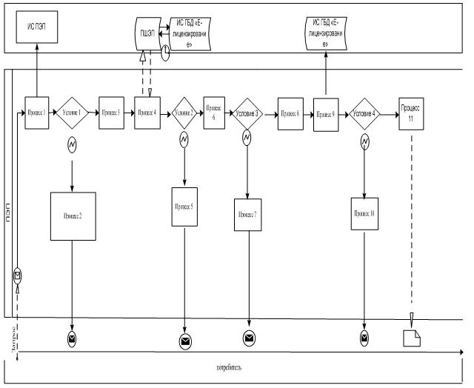
Диаграмма № 2 функционального взаимодействия при оказании электронной государственной услуги через услугодателя
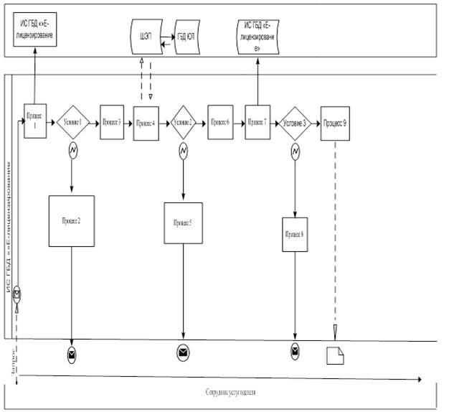
Условные обозначения:
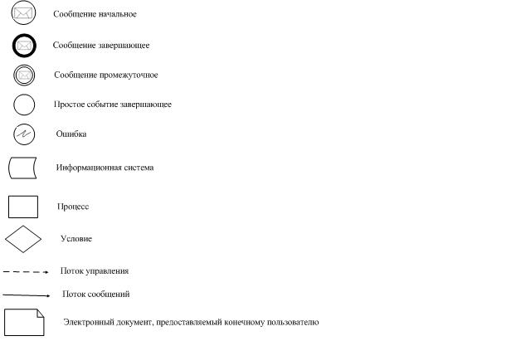
Приложение 3
к Регламенту электронной государственной
услуги «Выдача лицензии, переоформление,
выдача дубликатов лицензии деятельность по
сбору (заготовке), хранению, переработке
и реализации лома и отходов «цветных
и черных металлов»
Форма анкеты для определения показателей электронной государственной услуги: «качество» и «доступность»____________________________________________________
(наименование услуги)
1. Удовлетворены ли Вы качеством процесса и результатом оказания электронной государственной услуги?
1) не удовлетворен;
2) частично удовлетворен;
3) удовлетворен.
2. Удовлетворены ли Вы качеством информации о порядке оказания электронной государственной услуги?
1) не удовлетворен;
2) частично удовлетворен;
3) удовлетворен.

© 2012. РГП на ПХВ «Институт законодательства и правовой информации Республики Казахстан» Министерства юстиции Республики Казахстан

